Детская преступность -
Во внутрисемейных отно-
Воспитательные функции

это
юридический термин,
шениях, имеющих воспитатель-
семьи:

охватывающий все правонарушения, за которые дети могут быть привлечены к судебной ответственности.

Причины отклоняющегося поведения:
- Неблагоприятная наследственность;
- Эмоциональная напряженность;
- Неправильное воспитание в семье и в школе.
Острые аффективные реакции -
это кратковременные (минуты, часы, 1-2 дня) психогенные эмоциональные расстройства непсихотического уровня, наступающие при столкновении личности с трудными или непреодолимыми обстоятельствами. В связи с сильным эмоциональным напряжением (выраженным аффектом) подросток плохо управляет собой и не способен трезво оценить последствия своих поступков.
ное значение важно:
- принимать активное участие в жизни подростка;
- всегда находить время, чтобы выслушать и поговорить с подростком;
- интересоваться проблемами подростка;
- не оказывать на подростка никакого нажима, помогать ему тем самым самостоятельно принимать решения;
- иметь представления о различных этапах в жизни подростка;
- уважать право подростка на собственное мнение;
- с уважением относиться к стремлению всех остальных членов семьи личностно расти, делать карьеру и самосовершенствоваться.
- Влияние семьи на ребенка сильнее всех других воспитательных воздействий. С возрастом оно ослабевает, но никогда не утрачивается полностью;
- В семье формируются те качества, которые нигде, кроме как в семье сформированы быть не могут;
- Семья осуществляет социализацию личности, является концентрированным выражением ее усилий по физическому, моральному и трудовому воспитанию. Из семьи выходят члены общества: какая семья – такое общество.
Помните:
Воспитывать – не значит говорить детям хорошие слова, наставлять и назидать их, а прежде всего самому жить по – человечески. Кто хочет исполнить свой долг относительно детей, тот должен начать воспитание с самого себя.

СТЕРЕОТИПНОЕ ПОВЕДЕНИЕ- это
Жесткое, негибкое поведение, которое имеет тенденцию осуществляться, несмотря на изменения в контексте и последствиях, которые обычно вызывают изменения в том, как человек действует.

ШКОЛЬНАЯ ДЕЗАДАПТАЦИЯ - это
нарушение приспособления личности школьника к условиям обучения в школе, которое выступает как частное явление расстройства у ребенка общей способности к психической адаптации в связи с какими-либо патологическими факторами.
КРИМИНАЛЬНАЯ ГРУППА – это
группа подростков, заранее объединившихся для совершения одного или нескольких преступле- ний.
Группа создаётся до совершения преступлений путём предваритель- ного сговора её участников.

ДИССОЦИАЛЬНАЯ ЛИЧНОСТЬ
Изменения личности, характеризующиеся серьезными расстройствами этической и моральной сферы. Часто этим термином обозначали "профессиональных преступников", потому что они могли проявлять ценные качества, такие как преданность и мужество, но социально нежелательными способами.

“Дай ребенку немного любви и по-
лучишь много взамен”
Джон Раскин

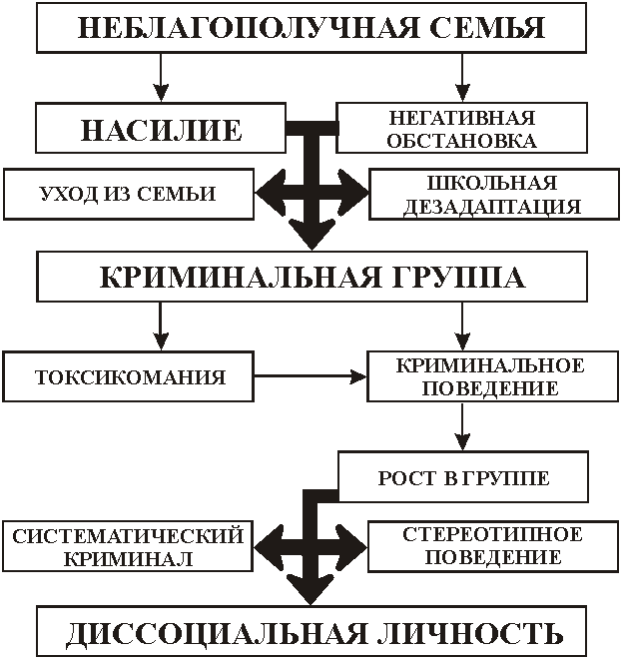
Родительское собрание
Правонарушение и профилактика
детской преступности
Информация для родителей

